11.02.2025 3. Termin mit Herrn Schilling, Sebastian, Korbinian & Phoenix

Retrospektive:

Recap:
- Architektur Anfang des zweiten Sprints
- Unterkapitel
  - Nicht statische Unterkategorie sondern check ob es min. 4 Einträge gitb die sich zu einer Unterkategorie zusammenfassen lassen
  - Wenn ja, wird das in die Datenbank eingetragen und in der Mail versandt
  - Wir nutzen dazu die Summaries und schicken alle Summaries einer Kategorie an Gemine. (Sofern es mehr als 4 sind)
- Archivierung
  - Um später andere Oberkategorien ableiten zu können
  - SQLite3 erstmal
- Duplikate
  - In der Main checken ob es die URL schon gibt
  - Kommt true oder false zurück wenn es ein Duplikat ist? Benamsung korrekt? Ja ist
- 2x täglich ablaufen lassen
  - Erstmal nicht weil Github Actions?
  - Und in der DB Cloud
  - AWS Lambda Cloud Hosting zum Beispiel. Haben wir
- Mailversand
  - Gmail Account
  - Apppasswort um von less-secure-apps Mails zu versenden
  - Alle neuen Artikel werden zu einer Markdown zusammengefasst und als Mail body versandt
- Laufzeitverringerung
  - Erstmal noch nicht deployed
- Fehlerbehebung
  - Gemini kann auch nicht auf die URL bzw den HTML einiger Websites zugreifen
  - Mit Selenium eine Browser-Emulation um auf JavaScript zuzugreifen
  - Timeout aber geht trotzdem nicht
  - Paywall könnte auch ein Problem sein
  - Verhinderung von Webscraping auch
- Darstellung erreichte Ziele des 2. Sprints
- Architektur nach dem 2. Sprint

Gedanken zum Planning für Sprint 3:
- Zukunftsarchitektur:
Alles soll am Ende auf GCP (Google Compute Plattform) laufen in google functions mit functions as a service. Dort können wir den Python code ohne größere Änderungen laufen lassen aber man zahlt pro Milisekunde.
- Datenbank:
Statt SQLite was ist am besten im Google Ökosystem (Firebase vllt. Aber auf den Preis schauen. Mit dem Google Developer Account erhält man Geld/Kostenlose Monate am Anfang. Erstmal auf dem Rechner richtig stellen und dann auf die Compute Engine tauschen)
- Ungeschickt bei Bepreisung pro Millisekunde wenn wir innerhalb der Cloudfunktion das Artikel-Scraping als auch LLM Calls und E-Mail umsetzen müssen. Also eine Cloud Funktion zur Extraktion und Kategorisierung in der Datenbank und eine die auf der Datenbank die Summary Email erstellt.
Hat die Datenbank rechenpower?

Lösungsansätze zur Verringerung der Abfragezeit:
Alle auf einmal Zusammenfassen
Category und Subcategory gemeinsam
Summary und Category gemeinsam

Ino reader schaut auf den Feed und aktiviert Skripte wenn es neue Artikel im Feed gibt.
Feed kriegt wenn dann meist 5-7 wenn neue kommen
Mit flash light

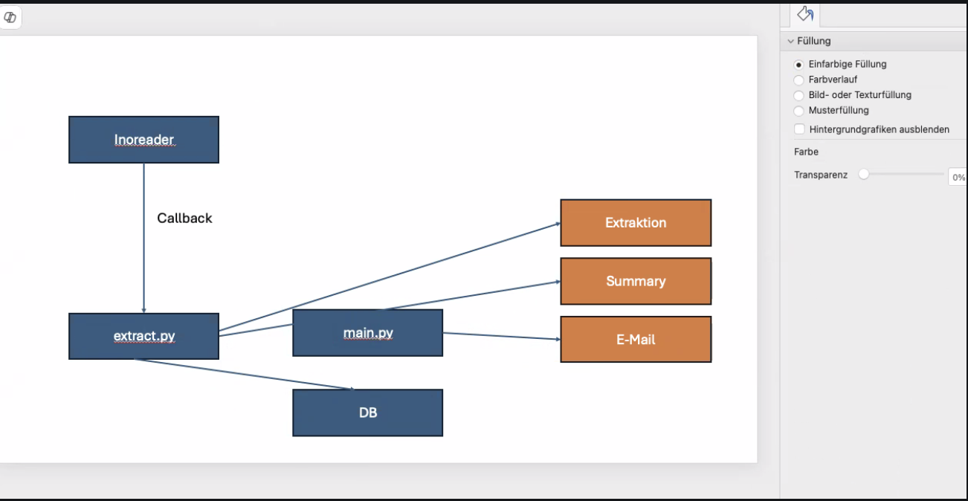
In der Extract: Extraction, Summary + Category
Main: Email und Subkategorie

Die Laufzeit darf zukünftig noch 5-6 Sekunden betragen. Bei 30 oder länger müssten wir weiter optimieren.

Aufgaben für Sprint 3:
- Architektur konzipieren
- Datenbank backend (schauen ob es im Google Ökosystem etwas mit Gemini Anbindung gibt für die Subkategorie)
- Modularisierung in separate Main.py etc. mit dem Dargestellten Funktionsumfang
- Evaluieren unterschiedliche Ansätze um die Laufzeit so minimal wie möglich zu haben (auch testen)
- Bei GCP brauchen wir spätestens für die compute funktion Geld aber erstmal kein Bedarf
- HTML metatags. Darauf sind wir nicht weiter eingegangen. Also bei der Gamesseite etc.
- 1-2 Aufgaben zu Retrys, dazu kriegen wir in den kommenden Tagen mehr Informationen von Herrn Schilling

Hinweise + Weiteres:

Bei dem ChatGPT Zugang sieht es nicht gut aus. Herr Schilling kriegt da keine Rückmeldung aber weiß nicht warum. Wir entscheiden uns jetzt für Gemini.

Er schickt uns heute oder morgen nochmal eine Email und schaut sich dazu den Code an.

Bitte für die Jeweiligen Ausbaustufen und Sprints separate branches machen. Dann geht es leichter zurück zu springen
Zukünftig die Powerpoint zuschicken.
Aktuelles Environment File reinschreiben.
Slides auch heute schon zuschicken.

